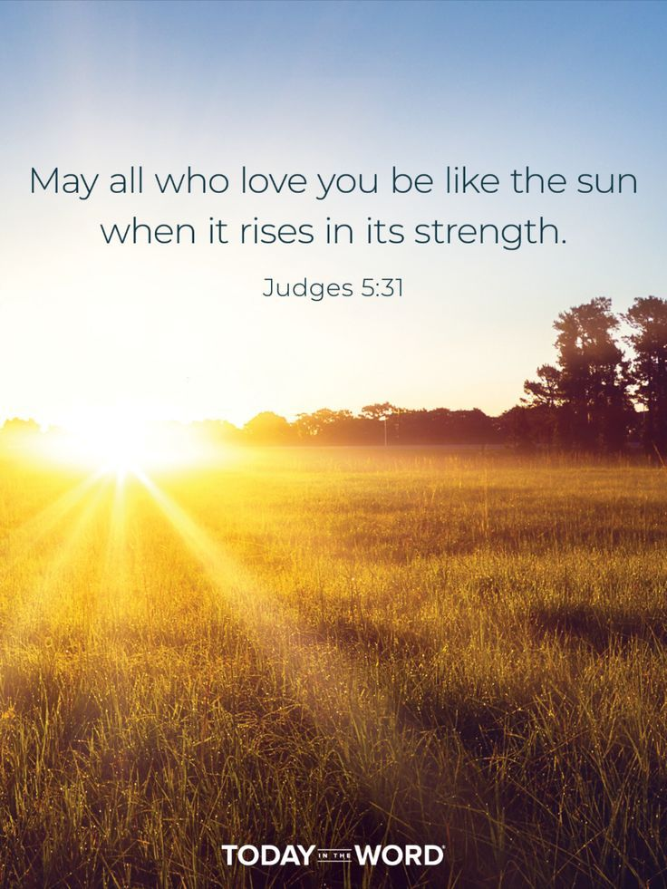2026－43基督教
士林錫安堂週報
主後2026年10月25日
創立：Since August 19, 1983
士林區福國路94號2樓、3樓
辦公室：94號3樓
(捷運淡水線芝山站1號出口旁)
電話：(02) 2835-6570 影音書房：(02) 2837-6049
網站：www.slzion.org.tw 電子郵件：slzion@ms41.hinet.net
奉獻資料（歡迎以轉帳方式奉獻）：
※郵政劃撥：15166961 戶名：士林錫安堂
※台灣土地銀行(005)士林分行(0094)
帳號：009005169817 戶名：財團法人台北市基督教士林錫安堂
牧師：曹力中2835-6570、劉秀慧2838-1697 lizong@ms10.hinet.net
《關於星期天上午的聚會》
- 星期天上午聚會，二樓兩邊、三樓二邊、四樓一邊，共五個會堂；若您帶小小孩來，怕吵別人，942、962、944都有親子室。
- 若您帶可以去上主日學的孩童來，請一起詩歌敬拜，講道之前約10:50左右，主日學老師將帶孩子到各班教室上課（在七、八、九樓）。12:30孩子會回到2-4樓，若您需要先離開，可提早去帶孩子。
- 若想找到喜歡的座位，您需要早一點到。除了有特別需要之外，請儘量不要幫別人佔位子。
《給新朋友的話》
- 無論您是路過，是來看一看，或是想長期跟我們一起聚會，都熱誠地歡迎您！
- 今天的聚會有溫馨美妙的詩歌，對上帝發出歡欣的讚美，有聆聽內心聲音的靜默，有豐盛生命的真理饗宴，以及能改變生命的祈禱與追求。
- 歡迎填寫留名卡，留下您的個人小檔案，讓我們能繼續跟您有交誼。若您有任何需要，也請當面或寫下來告訴我們。

《聚會時間表》
主日 | 10:00-12:30  國語禮拜 | 目前使用二樓、三樓、四樓共五個會堂  本週：舊約拾穗08劉秀慧牧師  下週：路加福音20曹力中牧師
主日 | 10:00-12:30 | 兒童主日學，在各班教室，B組1-6
主日 | 13:30-15:00  青少年團契 | 清露團契，10/25，962會堂  基要真理7
主日 | 13:30-14:30 | 社區服務（戶外抽抽樂）
週二 | 19:30-21:30  查經追求 | 10/27，942會堂，18:30安靜等候主  約書亞記13曹力中牧師
週三 | 10:00-12:00  年長翠柏團契 | 10/28，942會堂  約書亞記第15課
週五19:30-21:30 |  | 10/30禱告會，942會堂
週六 | 14:30-16:10  大專團契 | 10/31，942會堂  專題：如何被聖靈充滿，劉牧師主講並帶領  （開放給全教會參加，也開放直播）
週六 | 19:00-21:00  社青團契 | 慕溪團契，10/31，942會堂  內在追尋之旅（11）
週六 | 不定時 | 家庭團契 | 地點不定

- 建議大家常戴上口罩，有任何症狀，也請暫時留在家裡看直播聚會。
- 主日聚會結束後，書房開放（962會堂右前方）。
- 今天下午1:30-2:30有抽抽樂戶外佈道，固定隊員請12:40到944會堂用餐，臨時要參加的，請1:10到944會堂一起禱告預備。

- 下週是聖餐主日，若您在家裡看直播聚會，建議您預先去買蘇打餅乾，以及葡萄汁，在家裡跟大夥兒一起擘餅。
分  餅  杯 | 942會堂 | 962會堂 | 963會堂 | 943會堂 | 944會堂
分  餅  杯 | 徐翎庭  徐心柔 | 譚柔謙  沈 璇 | 黃筱君  李以馨 | 劉茗玥  胡苡宣 | 戴心蓓  王佳音

- 教會整理出歷年來各期的《恩光》雙月刊，裡頭的內容都是很造就人的文章信息；還有一些愛訊，以及其他查經資料，另有幾個空塑膠箱子。目前擺放在963會堂進門左側牆邊桌上，歡迎弟兄姐妹去那裡挑選並取走。（每天都只先拿出一部分來，但會一直更新。）
- 二樓正堂前方有牧師夫婦送弟兄姐妹的2027月曆，歡迎每家去挑選一份；沒有來實體聚會者，也歡迎哪天專程來一趟選取。

《本週＋下週服事輪值表》
 | 10/25主日 | 10/27週二 | 11/1主日
音控 | 江文凱 胡恩宣 | 游玉鈴 黃怡真 | 楊恩霖 游玉鈴
助唱 | 楊恩霖 游玉鈴 王慶生 | 吳傳健 邱蕙慧 | 白怡凊 陳惠群 應建宏
招待 | 匡佑倫 徐翎庭 徐心柔 | 陳瑛玲 | 陳瑛玲 胡恩宣 李以馨
書房 | 12:20~13:00朱芳瑩 洪麗晶｜平時：林純如｜12:20~13:00 阮子瑄 洪麗晶

- 我們教會將於12/19（週六）上午10:00-11:30，在台北榮總舉辦報佳音活動。活動地點在長青樓CO59病房的「日光室」，當天會有詩歌、見證及信息分享；同時，也會在長青樓的八個樓層進行病房報佳音。歡迎弟兄姊妹踴躍報名，報名表已經放在942門口的桌子上，請有意參加的弟兄姊妹自行填寫。報名截止日期是12月6日星期日。另外，陽明醫院的報佳音活動時間目前還沒有確定，等時間確認之後，會再發放報名表，請弟兄姊妹留意後續通知。

10/25主日上午10:00的直播連結：
https://youtube.com/live/g9gvlUmOuRk
10/27週二晚上7:30的直播連結：
https://youtube.com/live/cupQfRGDX9w
10/31週六下午2:30的直播連結：
（專題：如何被聖靈充滿）
https://youtube.com/live/uxpzSypPl54

